Dotkněte se inovací CZ.1.07/1.3.00/51.0024

Využití videí „Slavné dny“ ze Stream.cz

Eliška Handšuhová

Předmět: dějepis

Klíčová slova: video, tablet, historie

Motivace – žáci web stream.cz znají a jsou překvapeni jeho využitím i během vyučování. Videa jsou krátká, v průměru trvají cca 5 minut a jsou velmi pěkně komentována Pavlem Zunou.
Využití – videa mohou být využita na úvod hodiny jako seznámení s tématem hodiny a následně rozebrána nebo naopak na konci hodiny jako shrnutí a opakování probraného učiva.
Závěr - napadlo mě tedy, že by tento úžasný didaktický nástroj mohlo využít ve svých hodinách co nejvíce vyučujících dějepisu.

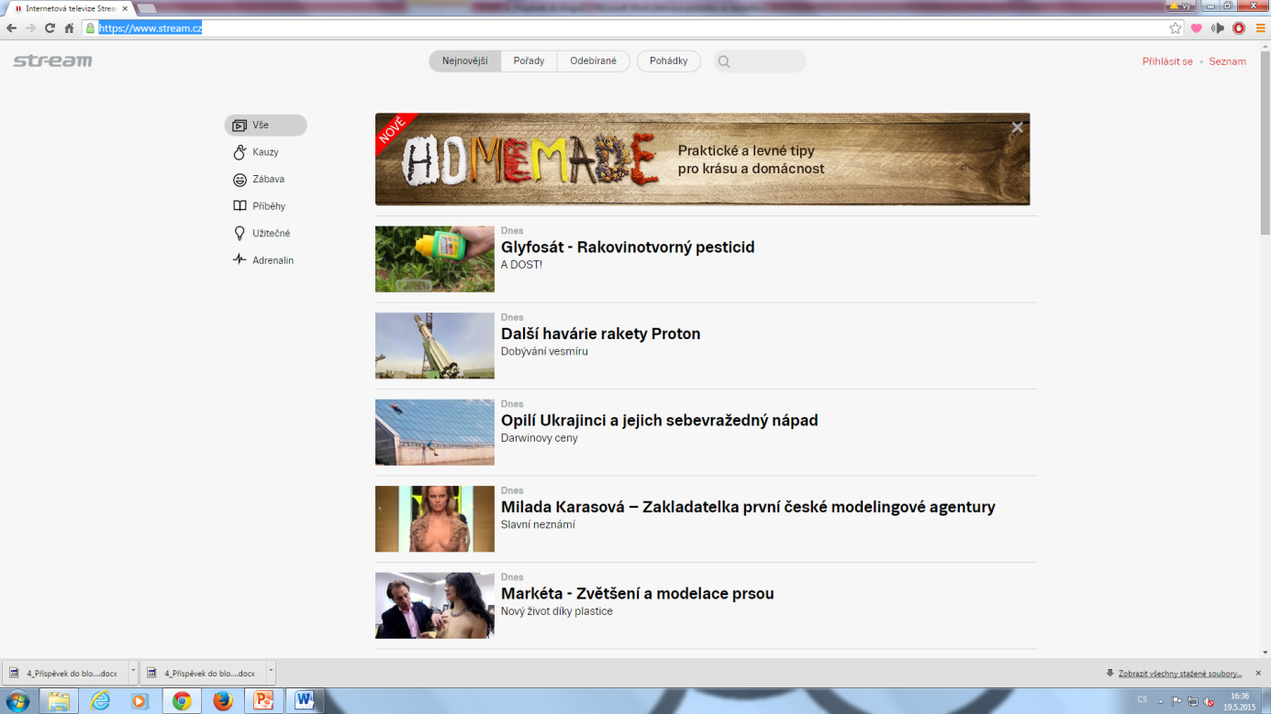
Obr. č. 1
Obrázek číslo 1 děti znají, zde hledají ve volném čase videa pro zábavu. Pokud nepoužijete ke spuštění videa odkaz přímo z prezentace, lze využít moment překvapení u žáků, že využijete o hodině webovou stránku stream.cz.
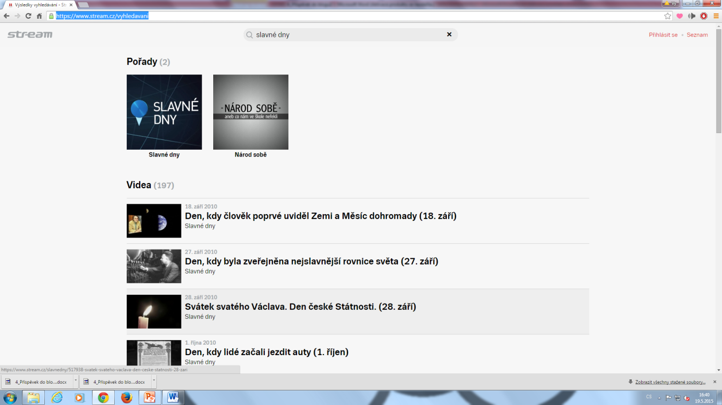
Obr. č. 2
Do vyhledávání jsem zadala „slavné dny“ a zobrazí se mi nabídka jednotlivých videí, převážně k 20. století, tedy učivu žáků 9. ročníku.
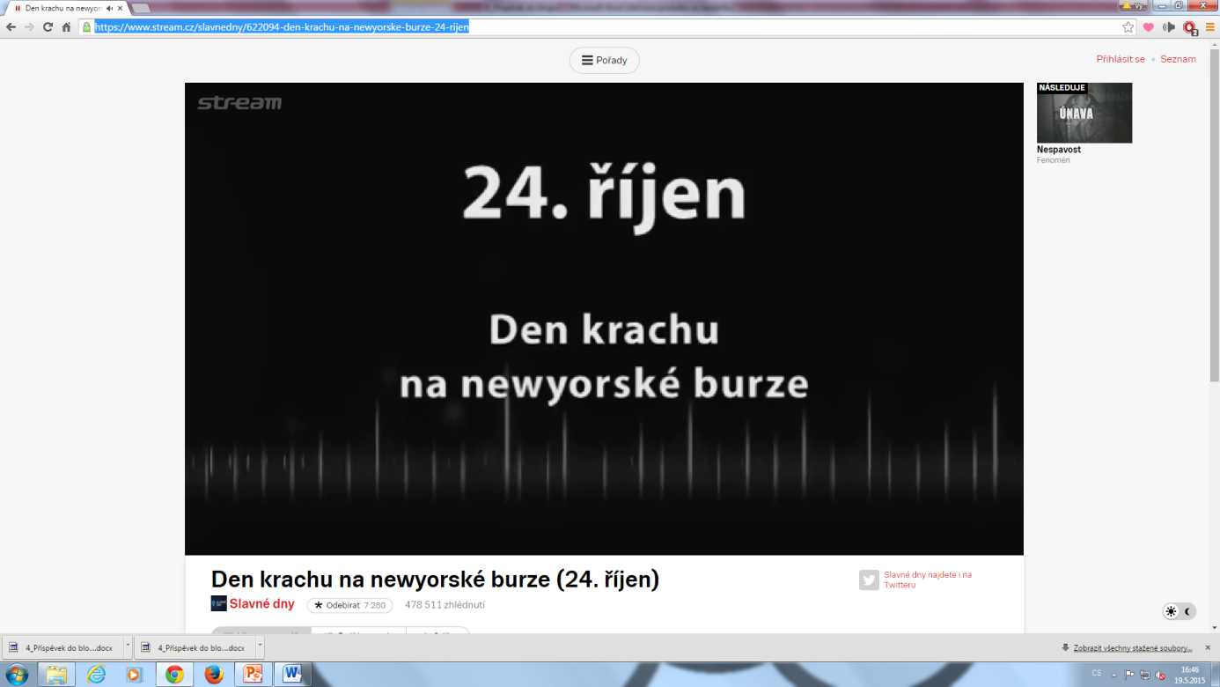
Obr. č. 3
Po zhlédnutí vybraného videa jej můžete pustit ve své hodině. Na obrázku číslo 3 je video, které jsem použila ve své přípravě na hodinu s použitím tabletu.
Ano, i pro dějepis je web stream.cz výborným didaktickým nástrojem. Vyzkoušejte to i vy, možná vás napadne originálnější využití. Budeme rádi, když se o svou zkušenost podělíte s ostatními.

